**시스템 프로그래밍(SW) 과제 3**

**학번: 32193430**

**이름: 이재원**

**담당교수: 최 종 무 교수님**

**분반: 3분반**

**제출일: 2021. 10. 15**

1. **Snapshot**
2. 기본 복사

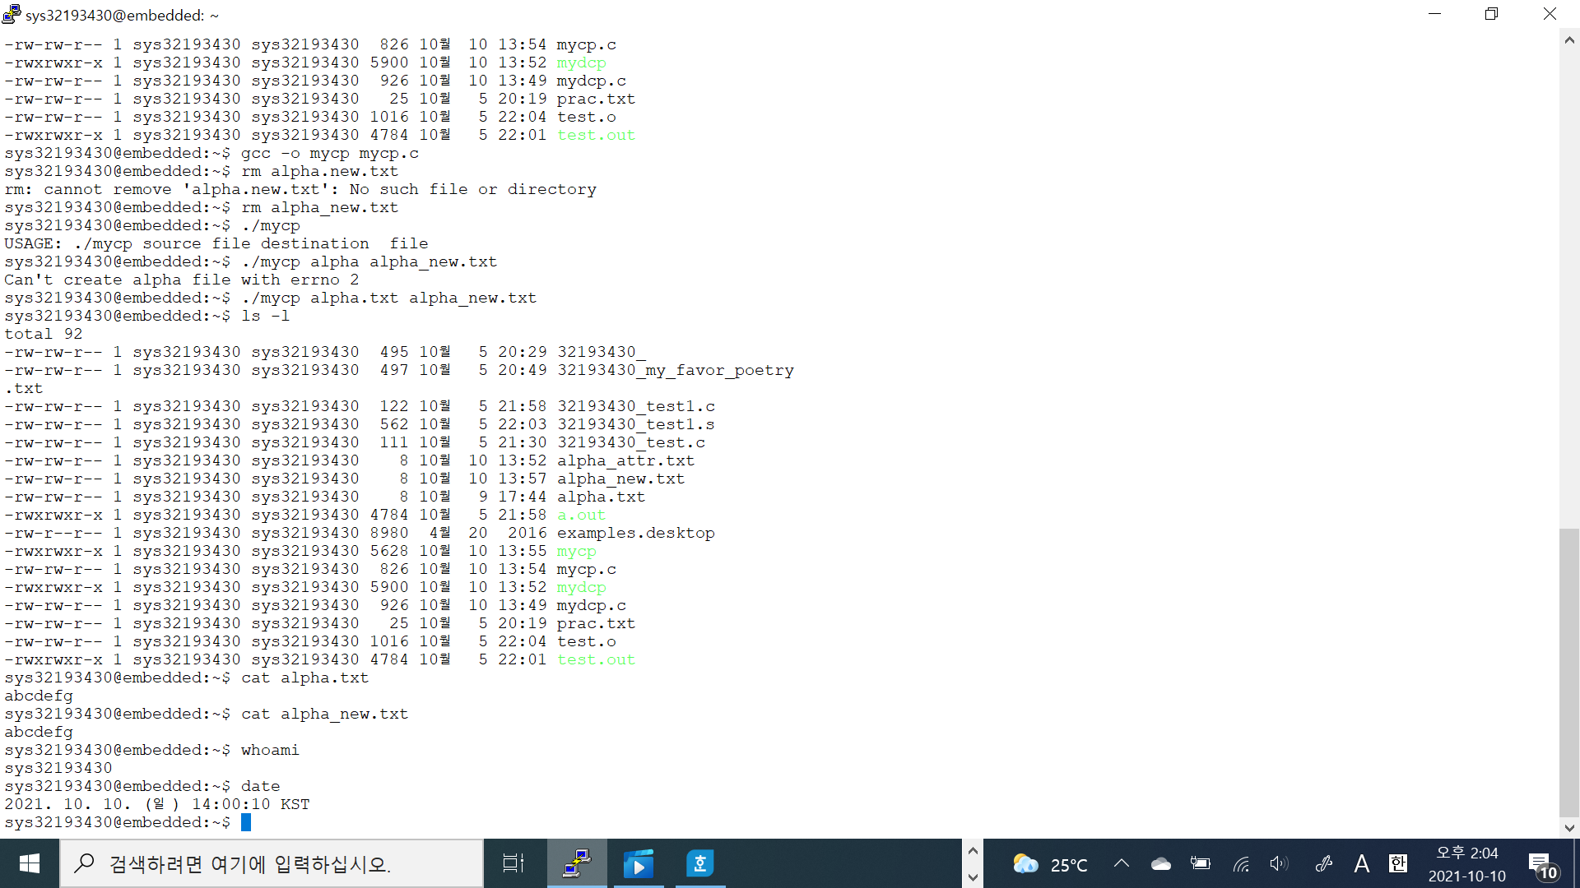

1. 깊은 복사(Bonus)

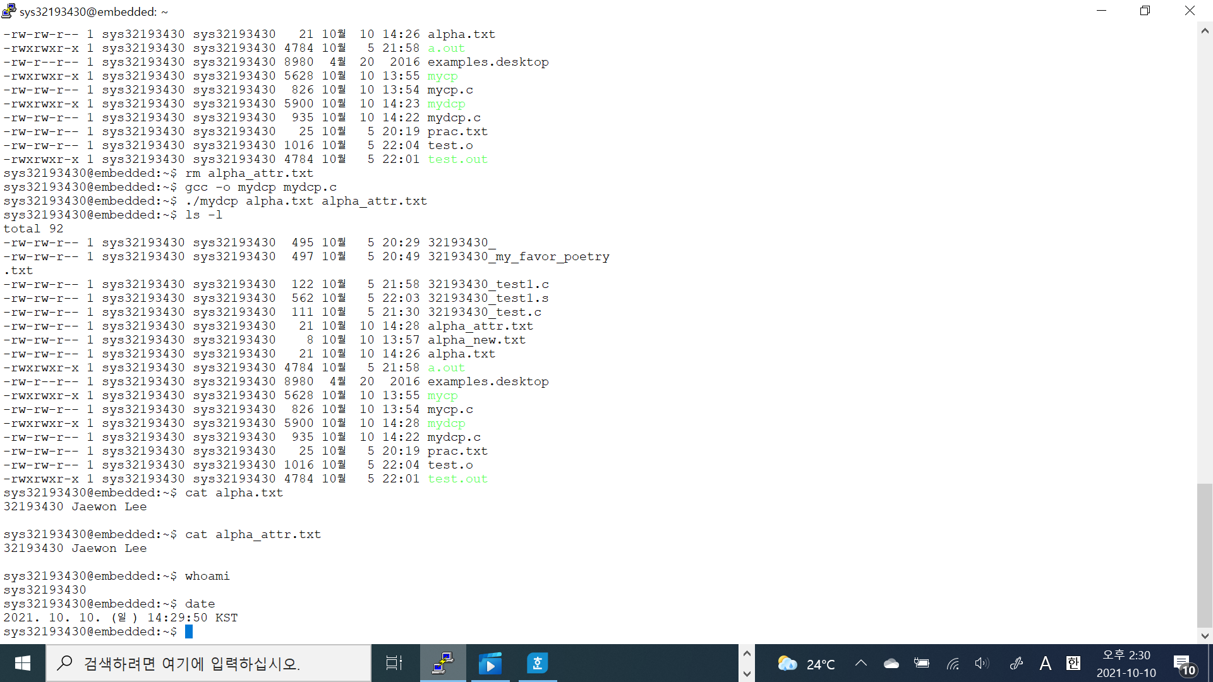

1. **Source Code**
2. mycp.c

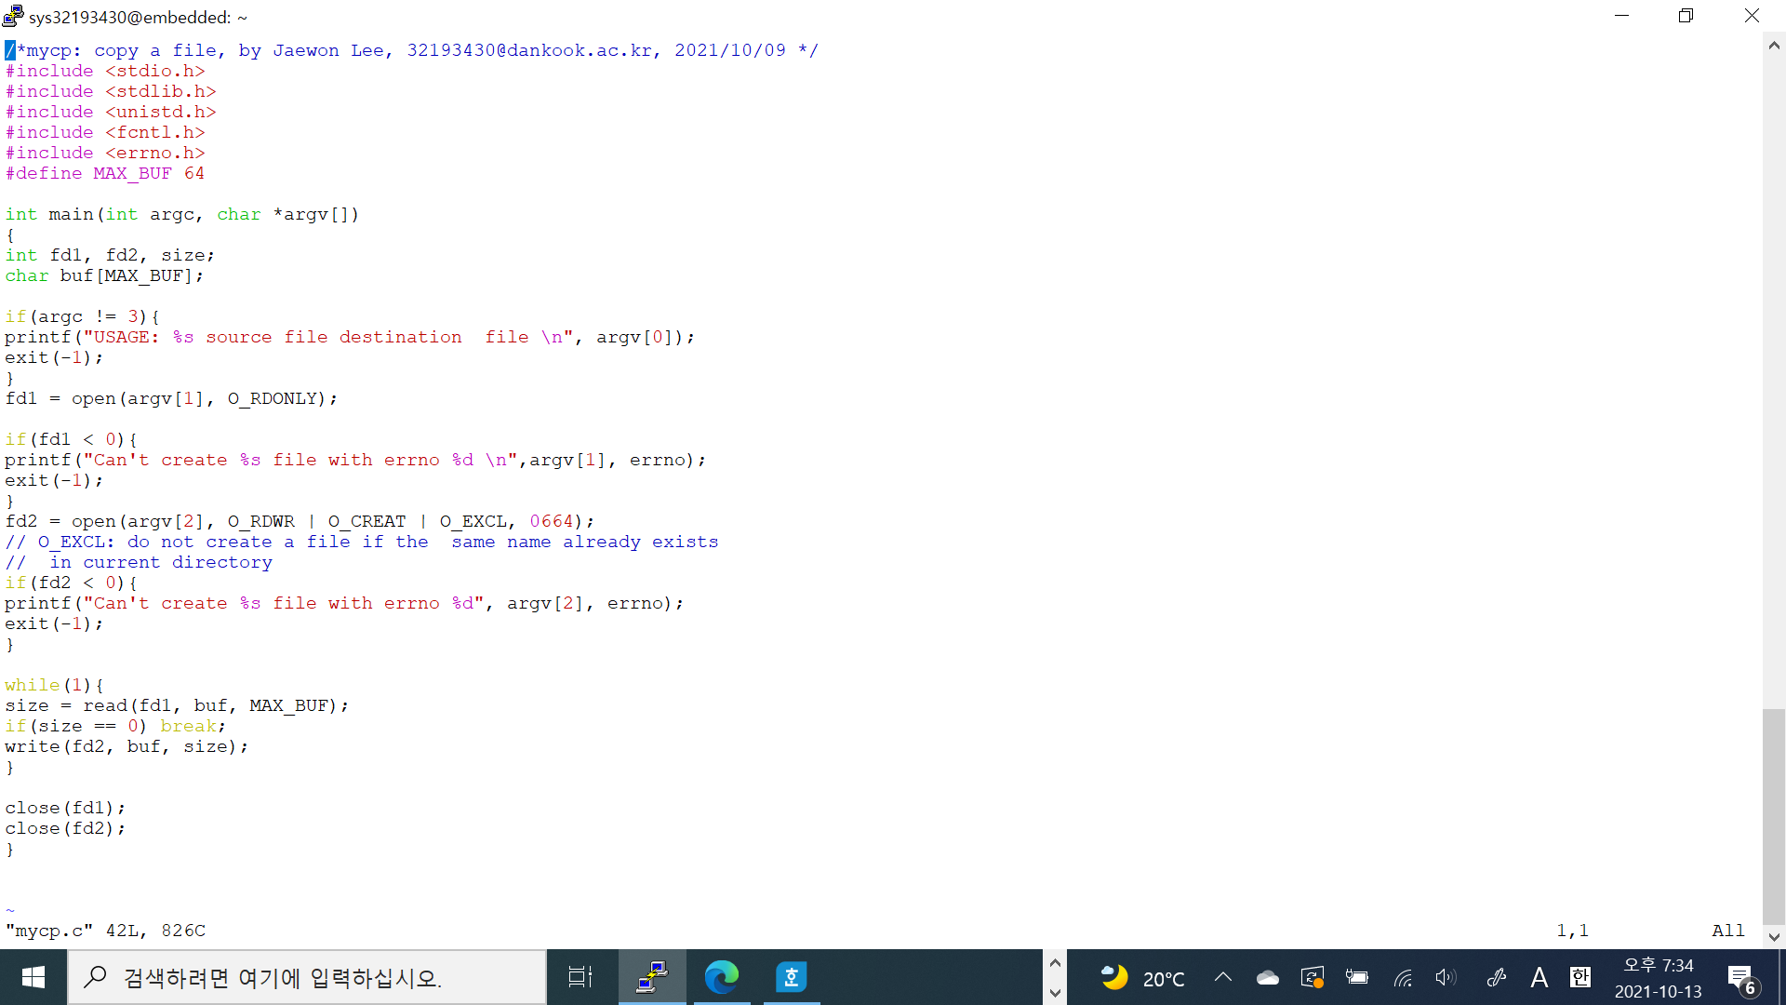

1. mydcp.c(Bonus)

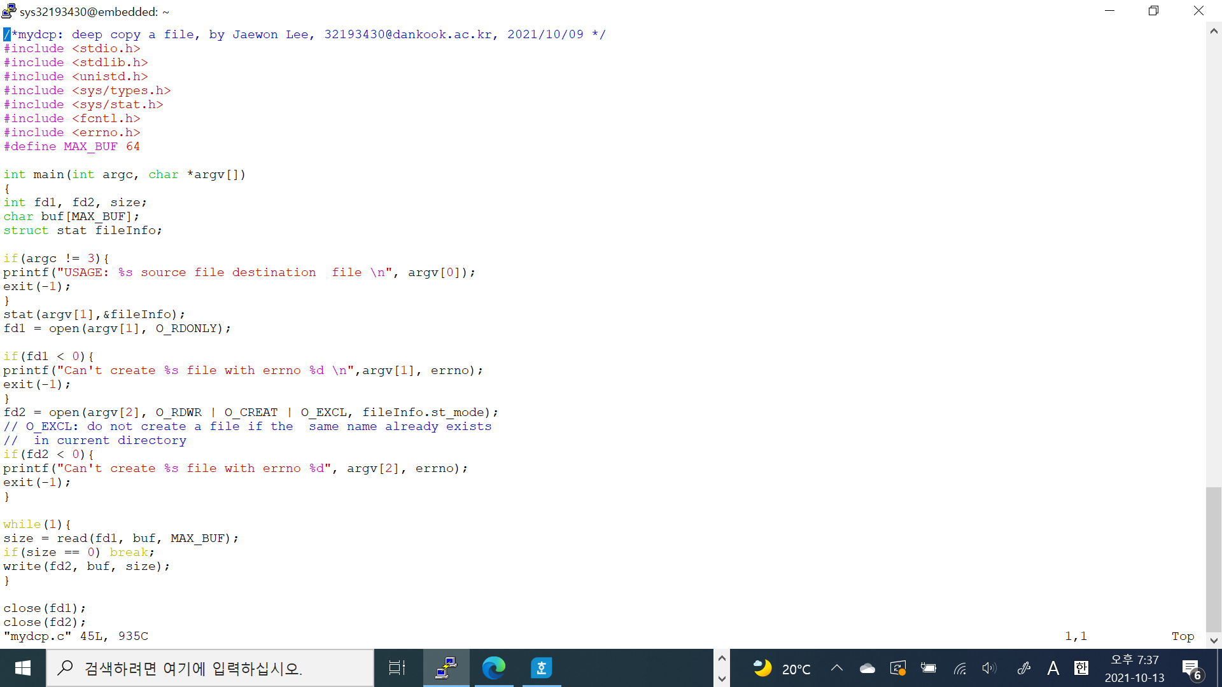

1. **Discussion**
2. 시행착오: 기존에 존재하지 않는 파일을 복사해야 한다

처음에 mycp.c 코드를 작성한 뒤 파일이 제대로 복사가 되는지 확인하기 위해 vi 편집기를 이용하여 alpha.txt와 alpha_new.txt를 생성하였다. 그리고 다음과 같은 Linux Command를 사용하였다.

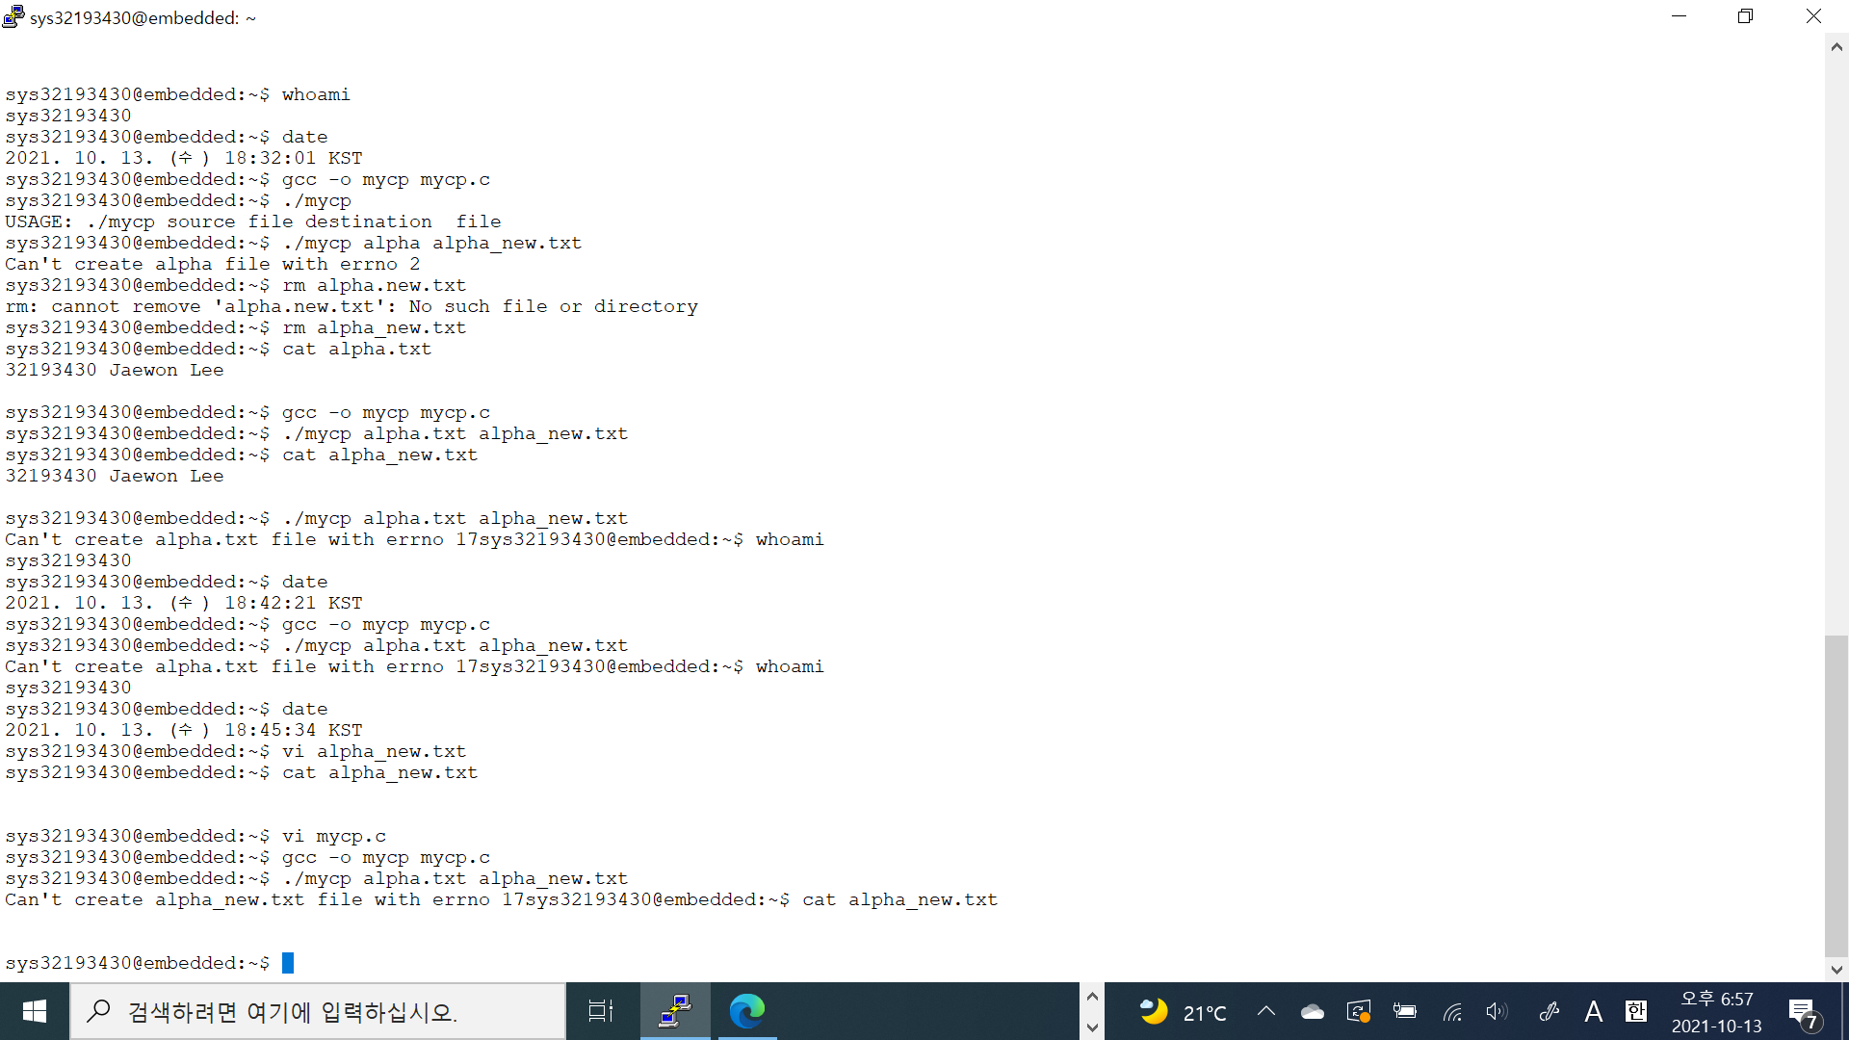

그랬더니 “Can’t create alpha_new.txt file with errno 17”이라는 문구가 뜨는 것이었다. 당연히 파일 복사도 제대로 이루어지지 않았다.

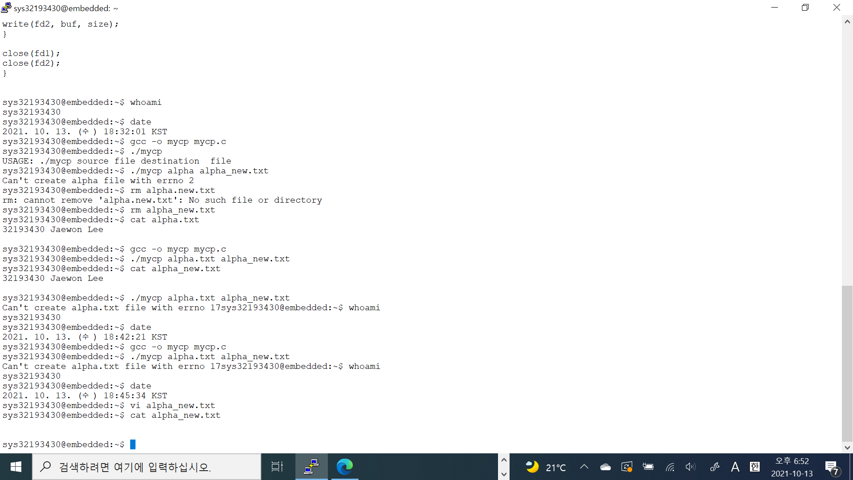

위 에러 문구는 alpha_new.txt 파일을 새로 생성할 수 없다는 뜻이다. 처음에는 이 문구를 제대로 보지 않았고(문구의 내용을 제대로 읽었다면 문제를 빨리 해결하였을 것이다) 소스 코드에 문제가 없나 샅샅이 살펴보았다. 그러던 중 한 가지 사실을 발견하였다.

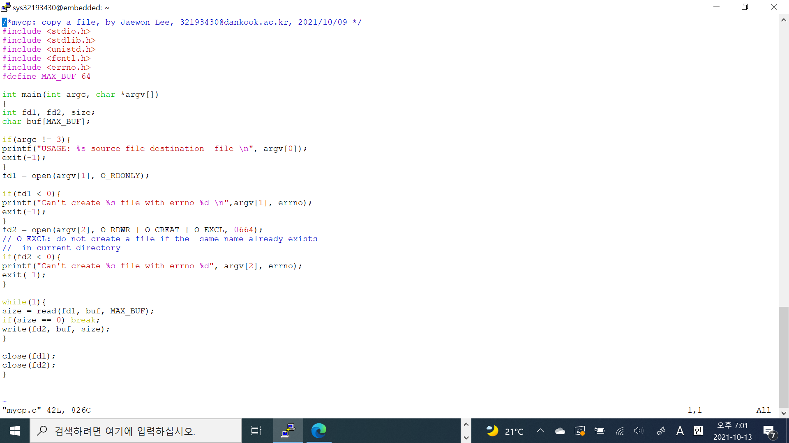

alpha_new.txt 파일은 fd2 변수에 들어간다. “Can’t create alpha_new.txt file with errno 17”문구는 fd2 파일을 새로 생성할 수 없어서 생기는 오류이다(fd2에 -1값이 전달된다) fd2 = open(argv[2], O_RDWR | O_CREAT | O_EXCL, 0664)에서 O_CREAT는 파일을 새로 생성하라는 명령어이다. **즉, alpha_new.txt 파일을 생성하지 않은 상태에서 복사해야 한다. alpha.txt 파일은 존재하고 alpha_new.txt 파일은 존재하지 않을 때 ‘./mycp’ 명령어를 제대로 수행할 수 있다.** 그래서 다음과 같이 alpha_new.txt 파일을 제거하였더니 제대로 복사할 수 있었다.

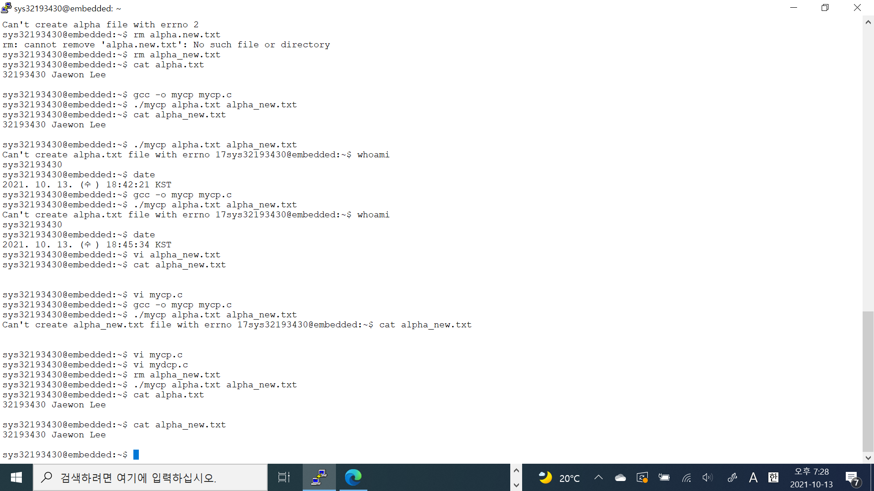

1. stat()에 대하여

stat()은 파일에 대한 각종 statistics(통계)를 나타낸다. mydcp.c에서 파일의 내용과 더불어 속성까지 복사하기 위해 사용하였다. C에서 stat()을 사용하기 위해서는 다음과 같은 헤더 파일을 포함해야 한다.

#include <sys/types.h>

#include <sys/stat.h>

stat()을 실행하면 다음과 같은 정보들을 전달할 수 있다.

struct stat {

dev_t st_dev; /* ID of device containing file */

ino_t st_ino; /* Inode number */

mode_t st_mode; /* File type and mode */

nlink_t st_nlink; /* Number of hard links */

uid_t st_uid; /* User ID of owner */

gid_t st_gid; /* Group ID of owner */

dev_t st_rdev; /* Device ID (if special file) */

off_t st_size; /* Total size, in bytes */

blksize_t st_blksize; /* Block size for filesystem I/O */

blkcnt_t st_blocks; /* Number of 512B blocks allocated */

/* Since Linux 2.6, the kernel supports nanosecond

precision for the following timestamp fields.

For the details before Linux 2.6, see NOTES. */

struct timespec st_atim; /* Time of last access */

struct timespec st_mtim; /* Time of last modification */

struct timespec st_ctim; /* Time of last status change */

#define st_atime st_atim.tv_sec /* Backward compatibility */

#define st_mtime st_mtim.tv_sec

#define st_ctime st_ctim.tv_sec

};

참고문헌

최종무, <시스템 프로그래밍 강의자료: LN3 File Programming>, 단국대학교, 2021

<https://man7.org/linux/man-pages/man2/stat.2.html>